Practicas y talleres

ENCUESTA

I- Para: Jardineros, lustradores de carros, plomeros, otros.

II- Para: Jóvenes adolescentes

Taller nº2 dibujar los instumentos químicos y sus funciones:

Los utensilios a su vez se clasificaron de acuerdo a su uso en: Utensilios de sostén, utensilios de uso específico, utensilios volumétricos y en utensilios utilizados como recipientes o simplemente "recipientes".
Utensilios de sostén.
Son utensilios que permiten sujetar algunas otras piezas de laboratorio.

Adaptador para pinza para refrigerante o pinza Holder
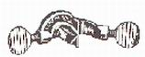
Este utensilio presenta dos nueces. Una nuez se adapta perfectamente al soporte universal y la otra se adapta a una pinza para refrigerante de ahí se deriva su nombre. Están hechos de una aleación de níquel no ferroso
Anillo de hierro
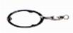
Es un anillo circular de Hierro que se adapta al soporte universal. Sirve como soporte de otros utensilios como: Vasos de precipitados., Embudos de separación, etcétera. Se fabrican en hierro colado y se utilizan para sostener recipientes que van a calentarse a fuego directo.

Gradilla
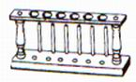
Utensilio que sirve para colocar tubos de ensayo. Este utensilio facilita el manejo de los tubos de ensayo.

Pinzas para cápsula de porcelana
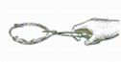
Permiten sujetar cápsulas de porcelana.

Pinzas para crisol
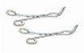
Permiten sujetar crisoles

Pinzas para tubo de ensayo
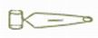
Permiten sujetar tubos de ensayo y si éstos se necesitan calentar, siempre se hace sujetándolos con estas pinzas, esto evita accidentes como quemaduras.
Pinzas para vaso de precipitado
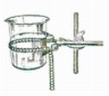
Estas pinzas se adaptan al soporte universal y permiten sujetar vasos de precipitados.
Soporte Universal
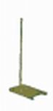
Es un utensilio de hierro que permite sostener varios recipientes.

Tela de alambre

Es una tela de alambre de forma cuadrangular con la parte central recubierta de asbesto, con el objeto de lograr una mejor distribución del calor. Se utiliza para sostener utensilios que se van a someter a un calentamiento y con ayuda de este utensilio el calentamiento se hace uniforme.

Triángulo de porcelana
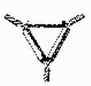
Permite calentar crisoles.

Tripié
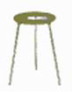
Utensilios de hierro que presentan tres patas y se utilizan para sostener materiales que van a ser sometidos a un calentamiento.

Utensilios de uso específico.
Son utensilios que permiten realizar algunas operaciones específicas.

Alargadera de destilación
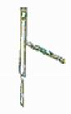
Este dispositivo presenta un brazo con un ángulo de 75 grados, en este brazo se conecta un condensador.

Aparato de destilación
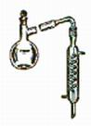
Consta de tres partes:
a) Un matraz redondo de fondo plano con salida de un lado con boca y tapón esmerilado.
b) Una alargadera de destilación con boca esmerilada que va conectada del refrigerante al matraz.
c) Refrigerante de serpentín con boca esmerilada.
Este aparato se utiliza para hacer destilaciones de algunas sustancias.
Aparato de extracción SOXHLET
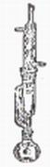
Este aparato consta de 3 piezas:
a) Un matraz redondo fondo plano con boca esmerilada.
b) Una camisa de extracción. Esta se ensambla al matraz.
c) Refrigerante de reflujo.
Este aparato se utiliza para extracciones sólido-líquido.

Baño maría cromado
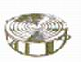
Es un dispositivo circular que permite calentar sustancias en forma indirecta. Es decir permite calentar sustancias que no pueden ser expuestas a fuego directo.

Calorímetro
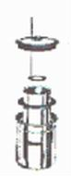
Es un dispositivo que permite determinar el calor específico de algunas sustancias.

Cápsula de porcelana
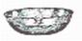
Este utensilio está constituido por porcelana y permite calentar algunas sustancias o carbonizar elementos químicos, es un utensilio que soporta elevadas temperaturas.
Al usar la capsula de porcelana se debe tener en cuenta que esta no puede estar vencida, pues de lo contrario, podría llegar a estallar.
Crisol de porcelana
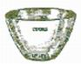
Este utensilio permite carbonizar sustancias, se utiliza junto con la mufla
con ayuda de este utensilio se hace la determinación de nitrógeno.

Cristalizador
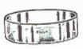
Este utensilio permite cristalizar sustancias.

Cuba hidroneumática

Es una caja cromada con saluda lateral. Es un utensilio que tiene 30 cm de largo por 10 cm de altura. Se utiliza para la obtención de gases por desplazamiento de agua.

Cucharilla de combustión
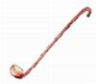
Es un utensilio que tiene una varilla de 50 cm de largo. Se utiliza para realizar pequeñas combustiones de sustancias, para observar:
por ejemplo el tipo de flama.

Desecador
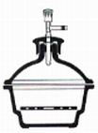
Es un utensilio de vidrio aunque existen algunos que están hechos de plástico.
Los desecadores de vidrio tienen paredes gruesas y forma cilíndrica, presentan una tapa esmerilada que se ajusta herméticamente para evitar que penetre la humedad del medio ambiente. En su parte interior tienen una placa o plato con orificios que varía en número y tamaño. Estos platos pueden ser de diferentes materiales como: porcelana, o nucerite (combinación de cerámica y metal).

Embudo de Buchner
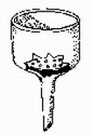
Son embudos de porcelana o vidrio de diferentes diámetros, en su parte interna se coloca un disco con orificios, en él se colocan los medios filtrantes. Se utiliza para realizar filtraciones al vacío.
Embudo de polietileno
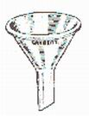
Es un utensilio que presenta un diámetro de 90 mm. Se utiliza para adicionar sustancias a matraces y como medio para filtrar. Esto se logra con ayuda de un medio poroso (filtro).

Embudo de seguridad recto
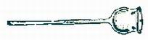
Es un utensilio que presenta un diámetro de 6mm. Se utiliza para adicionar sustancias a matraces y como medio para evacuarlas cuando la presión aumenta.

Embudo de separación
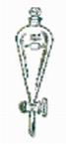
Es un embudo tiene la forma de un globo, existen en diferentes capacidades como: 250 ml, 500 ml. Se utiliza para separar líquidos inmiscibles.
Embudo estriado de tallo corto
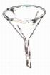
Es un utensilio que permite filtrar sustancias los hay de: vidrio y de plástico.

Embudo estriado de tallo largo
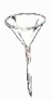
Es un utensilio que permite filtrar sustancias.

Escobillón para bureta
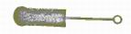
Es un utensilio que permite lavar buretas.

Escobillón para matraz aforado
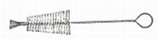
Es un utensilio que presenta una forma curva y por esa razón facilita la limpieza de los matraces aforados.
Escobillón para tubo de ensayo
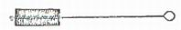
Es un utensilio con diámetro pequeño y por esa razón se puede introducir en los tubos de ensayo para poder lavarlos.
Espátula

Es un utensilio que permite tomar sustancias químicas con ayuda de este utensilio evitamos que los reactivos se contaminen.
Manómetro abierto
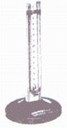
Este utensilio permite medir la presión de un gas.

Matraz de destilación
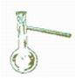
Son matraces de vidrio con una capacidad de 250 ml. Se utilizan junto con los refrigerantes para efectuar destilaciones.
Matraz Kitazato
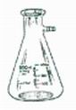
Es un matraz de vidrio que presenta un vástago. Están hechos de cristal grueso para que resista los cambios de presión. Se utiliza para efectuar filtraciones al vacío.

Mechero de Bunsen
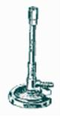
Es un utensilio metálico que permite calentar sustancias. Este mechero de gas que debe su nombre al químico alemán ROBERT W. BUNSEN. Puede proporciona una llama caliente (de hasta 1500 grados centígrados), constante y sin humo, por lo que se utiliza mucho en los laboratorios. Está formado por un tubo vertical metálico, con una base, cerca de la cual tiene la entrada de gas, el tubo también presenta un orificio para la entrada de aire que se regula mediante un anillo que gira. Al encender el mechero hay que mantener la entrada del aire cerrada; después se va abriendo poco a poco. Para apagar el mechero se cierra el gas.
Con ayuda del collarín se regula la entrada de aire. Para lograr calentamientos adecuados hay que regular la flama del mechero a modo tal que ésta se observe bien oxigenada (flama azul).
Mortero de porcelana con pistilo o mano
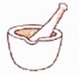
Son utensilios hechos de diferentes materiales como: porcelana, vidrio o ágata, los morteros de vidrio y de porcelana se utilizan para triturar materiales de poca dureza y los de ágata para materiales que tienen mayor dureza.

Refrigerante de rosario
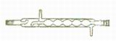
Es un refrigerante que también recibe el nombre de: Refrigerante de Allin. Es un tubo de vidrio que presenta en cada extremo dos vástagos dispuestos en forma alterna. En la parte interna presenta otro tubo que se continúa al exterior, terminando en un pico gotero. Su nombre se debe al tubo interno que presenta. Se utiliza como condensador en destilaciones.

Refrigerante de serpentín
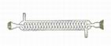
Es un refrigerante que también recibe el nombre de: Refrigerante de Graham. Su nombre se debe a la característica de su tubo interno en forma de serpentín. Se utiliza para condensar líquidos.

Refrigerante recto
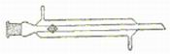
Es un refrigerante que también recibe el nombre de: Refrigerante de Liebing. Su nombre se debe a que su tubo interno es recto y al igual que los otros dos refrigerantes se utiliza como condensador.
Retorta
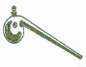
Es un dispositivo de vidrio que se utiliza para realizar destilaciones con algunas sustancias.

Taladra corchos
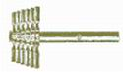
Es un dispositivo que también se conoce con el nombre de: horadador, es un utensilio que permite horadar tapones.

Termómetro
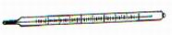
Es un utensilio que permite observar la temperatura que van alcanzando algunas sustancias que se están calentando. Si la temperatura es un factor que afecte a la reacción permite controlar el incremento o decremento de la temperatura.

Tubo de hule látex
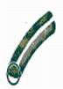
Permite realizar conexiones, es decir interconectar varios dispositivos.

Tubo de Thiele
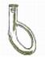
Es un utensilio que se utiliza para determinar puntos de fusión.
Tubos de desecación
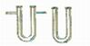
Permiten hacer desecaciones de sustancias químicas.

Vasos de precipitados
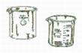
Son utensilios que permiten calentar sustancias hasta obtener precipitados.
Vidrio de reloj
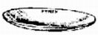
Es un utensilio que permite contener sustancias corrosivas.

Agitador de vidrio
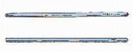
Están hechos de varilla de vidrio y se utilizan para agitar o mover sustancias, es decir, facilitan la homogenización.

Utensilios volumétricos.
Son utensilios que permiten medir volúmenes de sustancias líquidas.

Bureta
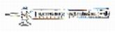
Es un utensilio que permite medir volúmenes, es muy útil cuando se realizan neutralizaciones.

Matraz volumétrico
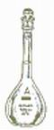
Son matraces de vidrio que se utilizan cuando se preparan soluciones valoradas, los hay de diversas medidas como: de 50 ml, 100 ml, 200 ml, 250 ml, 500 ml, 1 L. etc.
Pipetas
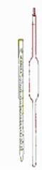
Son utensilios que permiten medir volúmenes. Las hay en dos presentaciones:
a) Pipetas graduada: Es un elemento de vidrio que sirve para dar volúmenes exactos, con esta pipeta, se pueden medir distintos volúmenes de líquido, ya que lleva una escala graduada.
b) Pipeta volumétrica: Es un elemento de vidrio, que posee un único valor de medida, por lo que sólo puede medir un volumen.
Las pipetas graduadas permiten medir volúmenes intermedios, pues están graduadas, mientras que las pipetas volumétricas sólo miden el volumen que viene indicado en ellas.
Probeta
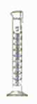
Es un utensilio que permite medir volúmenes están hechas normalmente de vidrio pero también las hay de plástico. Así mismo las hay de diferentes tamaños (volúmenes).

Utensilios usados como recipientes.
Son utensilios que permiten contener sustancias.

Frasco gotero
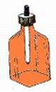
Permite contener sustancias. Posee un gotero y por esa razón permite dosificar las sustancias en pequeñas cantidades.

Frascos reactivos
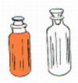
Permiten guardar sustancias para almacenarlas, los hay de color ámbar y transparentes, los primeros se utilizan para guardar sustancias que son afectadas por los rayos del sol, los segundos se utilizan para contener sustancias que no son afectadas por la acción de los rayos del sol.
Matraz balón
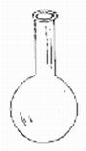
Es un recipiente que permite contener sustancias.
Matraz balón de fondo plano
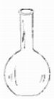
Es un recipiente que se utiliza para contener sustancias es una variación del matraz balón.

Matraz Erlenmeyer
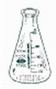
Es un recipiente que permite contener sustancias o calentarlas.
Piseta
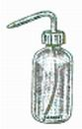
Es un recipiente que se utiliza para contener agua destilada, este recipiente permite enjuagar electrodos.

Tubos de ensayo
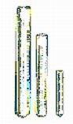
Estos recipientes sirven para hacer experimentos o ensayos, los hay en varias medidas y aunque generalmente son de vidrio también los hay de plástico.

Aparatos.
Son instrumentos que permiten realizar algunas operaciones específicas.

Balanza analítica
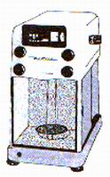
Es un aparato que está basado en métodos mecánicos tiene una sensibilidad de hasta una diezmilésima de gramo.

Balanza granataria
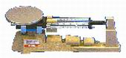
Es un aparato basado en métodos mecánicos tiene una sensibilidad de una décima de gramo.

Agitador magnético
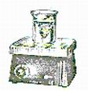
Este aparato tiene un agitador magnético y por esta razón permite calentar sustancias en forma homogénea.

Parrilla eléctrica
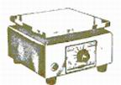
Permite calentar sustancias
Potenciómetro. (Medidor de pH)
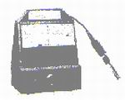
Es un aparato que permite medir que tan alcalina (básica) o ácida esta una sustancia.
Mufla
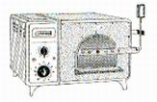
Es un aparato que permite desecar sustancias.

